Contenido

1. Introducción 3

2. CASO DE ESTUDIO 3

2.1 Iglesia Comunidad Cristiana 3

3. Herramientas de Desarrollo 4

Visual Paradigm 4

Web Ratio 5

Php Maker 6

Line of Code Wichtel 6

Git Hub 7

Hostiger 7

4. Flujo de Trabajo: Captura de Requisitos 8

4.1 Identificar Actores 8

4.2 Identificar Casos de Uso 8

4 .3 Detalle de Casos de Uso 8

CU1 Gestionar Líder de Red 8

CU2 Gestionar Líder de célula 9

CU3 Gestionar Miembros 10

CU4 Gestionar Red 11

CU5 Gestionar célula 12

CU6 Administrar Eventos 13

CU7 Reservar Eventos 13

CU8 Recepción del diezmo 14

4.4 Diagrama general de Casos de Uso 16

Análisis de paquete 17

Modulo Administrativo 17

Módulo de Recepción 18

Módulo de Servicios 18

Diseño de la Base de Datos 19

Diagrama de Secuencia 20

CU1: Gestionar Líder de Red 20

CU2: Gestionar Líder de célula 21

CU3: Gestionar Miembros 22

CU4: Gestionar Red 23

CU5: Gestionar célula 24

CU6: Administrar Eventos 24

CU7: Reservar Eventos 25

CU8: Recepción de Diezmo 26

Implementación 27

Diagrama de componente principal 27

Pruebas 27

Pruebas de Unidad 27

PhpUnit 27

Pruebas de Rendimiento 29

Google Analytics 29

Jmeter 30

# 1. Introducción

Con el fin de mejorar la productividad y el rendimiento de una organización competitiva, **es fundamental evaluar las técnicas actuales y la tecnología disponible para desarrollar** [sistemas que brinden eficiencia y eficacia](http://www.informatica-hoy.com.ar/informatica-tecnologia-empresas/La-importancia-de-los-sistemas-de-informacion-en-la-empresa.php) de la gestión de la información relevante.   
  
La implementación de sistemas de información en una compañía, **brindan la posibilidad de obtener grandes ventajas, incrementar la capacidad de organización de la empresa**, y tornar de esta manera los procesos a una verdadera competitividad.   
  
Para ello, **es necesario un sistema eficaz que ofrezca múltiples posibilidades**, permitiendo acceder a los datos relevantes de manera frecuente y oportuna.   
  
Por eso, **quienes deseen convertir su emprendimiento en una verdadera empresa competitiva** insertada en el mercado actual, deberán analizar detalladamente la implementación necesaria de sistemas de información precisos.   
  
**Este concepto ha invadido en los despachos de los encargados de la gerencia de compañías en los últimos años**, ya que hace un par de décadas atrás la información no era considerada un bien tan útil [dentro de los procesos productivos](http://www.informatica-hoy.com.ar/software-erp/Las-necesidades-de-ERP-en-las-industrias-de-proceso.php) y las tomas de decisiones.

# 2. CASO DE ESTUDIO

## 2.1 Iglesia Comunidad Cristiana

La iglesia como toda organización debe ser consciente de la importancia del manejo de la información para la toma de decisiones, es por esta razón que los sistemas de información y la administración eclesiásticas son las temáticas principales en el desarrollo de este proyecto.

En las Iglesias Cristianas, al igual que cualquier organización, el éxito o el fracaso depende de varios factores, en su mayoría referidos al recurso humano, esto conlleva la necesidad de almacenar información referente al seguimiento que se realiza con cada persona en particular, es allí donde el manejo de dicha información juega un papel importante. Cada actividad que se realiza genera información que puede apoyar al buen funcionamiento de las distintas tareas que se llevan a cabo. Cualquier empresa que no registra sus actividades se puede ver envuelta en un mismo error constantemente hasta que no se percate de dicho error y lo documente para utilizarlo en situaciones futuras.

Desafortunadamente aun cuando la mayoría de los pastores se consideran capacitados para dirigir espiritualmente a su comunidad, son muy pocos los que tienen la preparación suficiente como para dirigir una organización. Esto se debe a que probablemente las directivas cristianas asistieron a programas educativos que solo hacen énfasis en cursos como homilética, eclesiología, escatología, exegesis, soteriología, hermenéutica, griego y hebreo, olvidando preparar a la persona para administrar o dirigir a una organización o grupo.

A nivel organizacional, las iglesias deben seleccionar personas idóneas para desempeñarse en los diferentes cargos (pastores, diáconos, miembros de comités, maestros, líderes, directores, entre otros.). La administración de los recursos financieros debe contar con una documentación de respaldo, en caso de que se presenten fraudes.

Por tal motivo y muy a pesar, la mayoría de las iglesias no llevan un registro de información de todas sus actividades ni del seguimiento específico de cada miembro, su estado actual o si está cumpliendo con sus aportes legales, solo se tiene información de su vida antes de ingresar a la organización, esto gracias a los testimonios narrados por la misma persona. Aunque existen mínimas excepciones donde se recurre a hojas físicas o en el mejor de los casos a hojas de Excel para llevar el registro y control de los miembros; aun así la información no está disponible en cualquier momento y desde cualquier lugar, creando limitaciones de disponibilidad.

# 3. Herramientas de Desarrollo

## Visual Paradigm

Herramienta de soporte UML 2, SysML y Business Process Modeling Notation (BPMN) del Object Management Group (OMG). Además del soporte de modelado, que proporciona la generación de informes y capacidades de ingeniería de código, incluyendo la generación de código. Puede ingeniería inversa diagramas de código, y proporcionar la ingeniería de ida y vuelta para diversos lenguajes de programación.



## Web Ratio

Más de 60 ingenieros de software en tres diferentes países, entusiastas del desarrollo dirigido por modelos, han trabajo desde el 2001 para crear WebRatio Platform creada para clientes corporativos, básicamente en las áreas de finanzas, energía, transporte, gubernamental y ventas al por menor.

 WebRatio es el inventor del Interaction Flow Modeling Language (IFML), un estándar de la Object Management Group (OMG), y es un miembro activo de esta organización.

Un fuerte nexo con proyectos de investigación y desarrollo y el esfuerzo puesto en éstos han permitido crear una plataforma de desarrollo visual capaz de generar aplicaciones Web y móviles empresariales altamente personalizadas. Al mismo tiempo, promovemos la colaboración entre los negocios y la tecnología.



## Php Maker

**PHPMaker** es una herramienta de automatización de gran alcance que puede generar un conjunto completo de **PHP** rápidamente, puede crear inmediatamente los sitios web que permiten a los usuarios ver, editar, buscar, añadir y eliminar registros en la web. PHPMaker está diseñado para alta flexibilidad, numerosas opciones le permiten generar aplicaciones PHP que mejor se adapte a sus necesidades. Los códigos generados son limpios, sencillo y fácil de personalizar. Los scripts PHP pueden ejecutarse en servidores Windows (MySQL / PostgreSQL / Acceso / MSSQL / Oracle) o servidores Linux / Unix (MySQL / PostgreSQL / Oracle). PHPMaker puede ahorrar toneladas de tiempo y es adecuado tanto para principiantes y develpers experimentados.

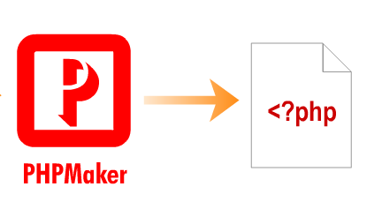

## Line of Code Wichtel

El LinesOfCodeWichtel es un contador de líneas de Código **(LOC)**. Se diferencia de acuerdo a las líneas de código, en blanco y comentarios. Se acepta BASIC, HTML, XML, CSS, AS, Ruby y PHP de código en la configuración por defecto C ++, C #, C, Java, JSP. Por otro código puede ser añadido a través del diálogo de configuración del programa.



## Git Hub

GitHub es una [forja](https://es.wikipedia.org/wiki/Forja_(software)) (plataforma de desarrollo colaborativo) para alojar proyectos utilizando el sistema de [control de versiones](https://es.wikipedia.org/wiki/Control_de_versiones)[Git](https://es.wikipedia.org/wiki/Git). Utiliza el [framework](https://es.wikipedia.org/wiki/Framework" \o "Framework) [Ruby on Rails](https://es.wikipedia.org/wiki/Ruby_on_Rails) por *GitHub, Inc.* (anteriormente conocida como *Logical Awesome*). Desde enero de [2010](https://es.wikipedia.org/wiki/2010), GitHub opera bajo el nombre de *GitHub, Inc.* El código se almacena de forma [pública](https://es.wikipedia.org/wiki/C%C3%B3digo_abierto), aunque también se puede hacer de forma privada, creando una cuenta de pago.



## Hostiger

Es una empresa que ofrece servicios de **hosting gratis** que funciona realmente bien.

Además ofrece un espacio de 2GB y transferencia de 100GB lo que lo convierte en una excelente opción para comenzar a [crear una página web](http://www.gianoliveira.com/) y tener donde alojarla sin tener que pagar nada. Su principal particularidad es que con la opción gratuita puedes alojar ilimitado número de sitios web con el mismo espacio y transferencia mensual.



# 4. Flujo de Trabajo: Captura de Requisitos

## 4.1 Identificar Actores

* Líder de red
* Líder de Célula
* Miembro
* Administrador del sistema

## 4.2 Identificar Casos de Uso

* CU1 : Gestionar Líder de Red
* CU2:Gestionar Líder de célula
* CU3 : Gestionar Miembros
* CU4 : Gestionar Red
* CU5 : Gestionar célula
* CU6 : Administrar Eventos
* CU7 : Reservar Eventos
* CU8 : Recepción de Diezmo

## 4 .3 Detalle de Casos de Uso

## CU1 Gestionar Líder de Red

|  |  |
| --- | --- |
| **Caso de Uso** | **Gestionar Líder de Red** |
| **ID** | **CU1** |
| **Descripción** | Permite el manejo de los datos necesarios para gestionar los Lideres de Red |
| **Actores primarios** | Administrador del sistema |
| **Actores secundarios** | ninguno |
| **Precondición** | ninguna |
| **Flujo Principal** | **1. Listar o ver.-**Se Podrá Visualizar la lista de líderes de red.  **2.** **Registrar nuevo.-** Cuando el administrador hace click en el botón registrar, el sistema desplegará una ventana de diálogo para que se introduzcan los datos necesarios del Líder de red:   * CI * Nombre * Teléfono * direccion   **3. Modificar.-** Cuando el administrador hace click en un cliente de la lista líderes de red, el sistema desplegará una ventana de diálogo con los datos del cliente seleccionado listo para ser modificado.  **4. Eliminar.-**  Cuando el administrador hace click en un cliente de la lista , el sistema desplegará una ventana de diálogo con los datos del cliente seleccionado y en la sección de abajo, se mostrará un botón eliminar para eliminar el cliente seleccionado. |
|  |
| **Flujo alternativo y/o Excepciones** | **2.** **Registrar nuevo.-** Los tipos de datos insertados no son válidos. Por ejemplo al insertar letras o números como carnet de identidad , solo debe ser números.  **3. Modificar.-** Los tipos de datos a modificar no son válidos. Por ejemplo al insertar letras o números como carnet de identidad del cliente, solo debe ser números. |
| **Post Condición** | **2. Registrar nuevo.-** El sistema avisará al administrador que se agregó exitosamente.  **3. Modificar.-** El sistema avisará al administrador que se modificó exitosamente.  **4.-Eliminar.-** El sistema avisará al administrador que se eliminó exitosamente . |
| **Requisitos Especiales** | Se requerirá de una autorización de la organización para la correcta gestión de líderes de red por parte del administrador al sistema. |

## CU2 Gestionar Líder de célula

|  |  |
| --- | --- |
| **Caso de Uso** | **Gestionar Líder de célula** |
| **ID** | **CU2** |
| **Descripción** | Permite el manejo de los datos necesarios para gestionar los Líderes de célula. |
| **Actores primarios** | Líder de Red |
| **Actores secundarios** | ninguno |
| **Precondición** | ninguna |
| **Flujo Principal** | **1. Listar o ver.-**Se Podrá Visualizar la lista de líderes.  **2.** **Registrar nuevo.-** Cuando el administrador hace click en el botón registrar, el sistema desplegará una ventana de diálogo para que se introduzcan los datos necesarios del Líder de celula:   * CI * Nombre * Teléfono * dirección   **3. Modificar.-** Cuando el administrador hace click en un cliente de la lista líderes, el sistema desplegará una ventana de diálogo con los datos del cliente seleccionado listo para ser modificado.  **4. Eliminar.-**  Cuando el administrador hace click en un cliente de la lista, el sistema desplegará una ventana de diálogo con los datos del cliente seleccionado y en la sección de abajo, se mostrará un botón eliminar para eliminar el cliente seleccionado. |
|  |
| **Flujo alternativo y/o Excepciones** | **2.** **Registrar nuevo.-** Los tipos de datos insertados no son válidos. Por ejemplo al insertar letras o números como carnet de identidad del cliente, solo debe ser números.  **3. Modificar.-** Los tipos de datos a modificar no son válidos. Por ejemplo al insertar letras o números como carnet de identidad del cliente, solo debe ser números. |
| **Post Condición** | **2. Registrar nuevo.-** El sistema avisará al administrador que se agregó exitosamente.  **3. Modificar.-** El sistema avisará al administrador que se modificó exitosamente.  **4.-Eliminar.-** El sistema avisará al administrador que se eliminó exitosamente. |
| **Requisitos Especiales** | Se requerirá de una autorización de la organización para la correcta gestión de líderes de celula por parte del administrador al sistema. |

## CU3 Gestionar Miembros

|  |  |
| --- | --- |
| **Caso de Uso** | **Gestionar Miembros** |
| **ID** | **CU1** |
| **Descripción** | Permite el manejo de los datos necesarios para gestionar los nuevos miembros de la iglesia. |
| **Actores primarios** | Líder de celula |
| **Actores secundarios** | ninguno |
| **Precondición** | ninguna |
| **Flujo Principal** | **1. Listar o ver.-**Se Podrá Visualizar la lista Miembros.  **2.** **Registrar nuevo.-** Cuando el administrador hace click en el botón registrar, el sistema desplegará una ventana de diálogo para que se introduzcan los datos necesarios:   * CI * Nombre * Teléfono * direccion   **3. Modificar.-** Cuando el administrador hace click en un miembro, el sistema desplegará una ventana de diálogo con los datos delmiembro seleccionado listo para ser modificado.  **4. Eliminar.-**  Cuando el administrador hace click en un cliente de la lista , el sistema desplegará una ventana de diálogo con los datos del cliente seleccionado y en la sección de abajo, se mostrará un botón eliminar para eliminar el cliente seleccionado. |
|  |
| **Flujo alternativo y/o Excepciones** | **2.** **Registrar nuevo.-** Los tipos de datos insertados no son válidos. Por ejemplo al insertar letras o números como carnet de identidad del cliente, solo debe ser números.  **3. Modificar.-** Los tipos de datos a modificar no son válidos. Por ejemplo al insertar letras o números como carnet de identidad del cliente, solo debe ser números. |
| **Post Condición** | **2. Registrar nuevo.-** El sistema avisará al administrador que se agregó exitosamente .  **3. Modificar.-** El sistema avisará al administrador que se modificó exitosamente.  **4.-Eliminar.-** El sistema avisará al administrador que se eliminó exitosamente. |
| **Requisitos Especiales** | Se requerirá de una autorización de la organización para la correcta gestión de miembros por parte del líder de celula. |

## CU4 Gestionar Red

|  |  |
| --- | --- |
| **Caso de Uso** | **Gestionar Red** |
| **ID** | **CU4** |
| **Descripción** | Permite el manejo de los datos necesarios para gestionar una nueva Red |
| **Actores primarios** | Administrador del sistema |
| **Actores secundarios** | ninguno |
| **Precondición** | ninguna |
| **Flujo Principal** | **1. Listar o ver.-**Se Podrá Visualizar la lista de redes de jovenes.  **2.** **Registrar nuevo.-** Cuando el administrador hace click en el botón registrar, el sistema desplegará una ventana de diálogo para que se introduzcan los datos necesarios del Líder de red:   * id * nombre * ci del líder de la red   **3. Modificar.-** Cuando el administrador hace click en una red de la lista, el sistema desplegará una ventana de diálogo con los datos de la red seleccionado listo para ser modificado.  **4. Eliminar.-**  Cuando el administrador hace click en una red de la lista , el sistema desplegará una ventana de diálogo con los datos del cliente seleccionado y en la sección de abajo, se mostrará un botón eliminar para eliminar el seleccionado. |
|  |
| **Flujo alternativo y/o Excepciones** | **2.** **Registrar nuevo.-** Los tipos de datos insertados no son válidos.  **3. Modificar.-** Los tipos de datos a modificar no son válidos. Por ejemplo al insertar letras o números como carnet de identidad del cliente, solo debe ser números. |
| **Post Condición** | **2. Registrar nuevo.-** El sistema avisará al administrador que se agregó exitosamente.  **3. Modificar.-** El sistema avisará al administrador que se modificó exitosamente.  **4.-Eliminar.-** El sistema avisará al administrador que se eliminó exitosamente. |
| **Requisitos Especiales** | Se requerirá de una autorización de la organización para la correcta gestión de Redes por parte del administrador al sistema. |

## CU5 Gestionar célula

|  |  |
| --- | --- |
| **Caso de Uso** | **Gestionar célula** |
| **ID** | **CU5** |
| **Descripción** | Permite el manejo de los datos necesarios para gestionar células. |
| **Actores primarios** | Administrador del sistema |
| **Actores secundarios** | ninguno |
| **Precondición** | ninguna |
| **Flujo Principal** | **1. Listar o ver.-**Se Podrá Visualizar la lista de Células.  **2.** **Registrar nuevo.-** Cuando el administrador hace click en el botón registrar, el sistema desplegará una ventana de diálogo para que se introduzcan los datos necesarios de la celula:   * id * Nombre * Ci del líder de la celula * Id de la red   **3. Modificar.-** Cuando el administrador hace click en una celula de la lista de celulas, el sistema desplegará una ventana de diálogo con los datos del cliente seleccionado listo para ser modificado.  **4. Eliminar.-**  Cuando el administrador hace click en una celula de la lista , el sistema desplegará una ventana de diálogo con los datos de la celula seleccionado y en la sección de abajo, se mostrará un botón eliminar para eliminar el cliente seleccionado. |
|  |
| **Flujo alternativo y/o Excepciones** | **2.** **Registrar nuevo.-** Los tipos de datos insertados no son válidos.  **3. Modificar.-** Los tipos de datos a modificar no son válidos. |
| **Post Condición** | **2. Registrar nuevo.-** El sistema avisará al administrador que se agregó exitosamente una nueva celula.  **3. Modificar.-** El sistema avisará al administrador que se modificó exitosamente la célula.  **4.-Eliminar.-** El sistema avisará al administrador que se eliminó exitosamente la célula. |
| **Requisitos Especiales** | Se requerirá de una autorización de la organización para la correcta gestión de celulas por parte del administrador al sistema. |

## CU6 Administrar Eventos

|  |  |
| --- | --- |
| **Caso de Uso** | **Administrar Eventos** |
| **ID** | **CU1** |
| **Descripción** | Permite el manejo de los datos necesarios para Administrar los eventos |
| **Actores primarios** | Administrador de sistemas |
| **Actores secundarios** | ninguno |
| **Precondición** | ninguna |
| **Flujo Principal** | **1. Listar o ver.-**Se Podrá Visualizar la lista de eventos.  **2.** **Registrar nuevo.-** Cuando el administrador hace click en el botón registrar, el sistema desplegará una ventana de diálogo para que se introduzcan los datos necesarios del Líder de red:   * id * Nombre   **3. Modificar.-** Cuando el administrador hace click en un eventos de la lista de eventos, el sistema desplegará una ventana de diálogo con los datos del Lider de Red seleccionado listo para ser modificado.  **4. Eliminar.-**  Cuando el administrador hace click en un cliente de la lista , el sistema desplegará una ventana de diálogo con los datos del cliente seleccionado y en la sección de abajo, se mostrará un botón eliminar para eliminar. |
|  |
| **Flujo alternativo y/o Excepciones** | **2.** **Registrar nuevo.-** Los tipos de datos insertados no son válidos.  **3. Modificar.-** Los tipos de datos a modificar no son válidos. |
| **Post Condición** | **2. Registrar nuevo.-** El sistema avisará al administrador que se agregó exitosamente .  **3. Modificar.-** El sistema avisará al administrador que se modificó.  **4.-Eliminar.-** El sistema avisará al administrador que se eliminó. |
| **Requisitos Especiales** | Se requerirá de una autorización de la organización para la correcta administración de los eventos por parte del administrador al sistema. |

## CU7 Reservar Eventos

|  |  |
| --- | --- |
| **Caso de Uso** | **Reservar Eventos** |
| **ID** | **CU7** |
| **Descripción** | Permite el manejo de los datos necesarios para Reservar los eventos |
| **Actores primarios** | Líder de Red,miembro |
| **Actores secundarios** | ninguno |
| **Precondición** | ninguna |
| **Flujo Principal** | **1. Listar o ver.-**Se Podrá Visualizar la lista de reservas.  **2.** **Registrar nuevo.-** Cuando el administrador hace click en el botón registrar, el sistema desplegará una ventana de diálogo para que se introduzcan los datos:   * Id del evento * Ci del miembro * fecha   **3. Modificar.-** Cuando el administrador hace click en una reserva de la lista, el sistema desplegará una ventana de diálogo con los datos del cliente seleccionado listo para ser modificado.  **4. Eliminar.-**  Cuando el administrador hace click en un cliente de la lista , el sistema desplegará una ventana de diálogo con los datos del cliente seleccionado y en la sección de abajo, se mostrará un botón eliminar para eliminar .. |
|  |
| **Flujo alternativo y/o Excepciones** | **2.** **Registrar nuevo.-** Los tipos de datos insertados no son válidos.  **3. Modificar.-** Los tipos de datos a modificar no son válidos. |
| **Post Condición** | **2. Registrar nuevo.-** El sistema avisará al administrador que se agregó exitosamente.  **3. Modificar.-** El sistema avisará al administrador que se modificó exitosamente.  **4.-Eliminar.-** El sistema avisará al administrador que se eliminó exitosamente. |
| **Requisitos Especiales** | Se requerirá de una autorización de la organización para la correcta Reserva de eventos por parte del líder de red |

## CU8 Recepción del diezmo

|  |  |
| --- | --- |
| **Caso de Uso** | **Recepción del diezmo** |
| **ID** | **CU8** |
| **Descripción** | Permite el manejo de los datos necesarios para recepcionar los diezmos de los miembros. |
| **Actores primarios** | Miembro,líder de celula |
| **Actores secundarios** | ninguno |
| **Precondición** | ninguna |
| **Flujo Principal** | **1. Listar o ver.-**Se Podrá Visualizar la lista de diezmos recepcionados.  **2.** **Registrar nuevo.-** Cuando el administrador hace click en el botón registrar, el sistema desplegará una ventana de diálogo para que se introduzcan los datos necesarios .   * id * ci * monto   **3. Modificar.-** Cuando el administrador hace click en un cliente de la lista líderes de red, el sistema desplegará una ventana de diálogo con los datos .  **4. Eliminar.-**  Cuando el administrador hace click en un cliente de la lista , el sistema desplegará una ventana de diálogo con los datos del cliente seleccionado y en la sección de abajo, se mostrará un botón eliminar para eliminar. |
|  |
| **Flujo alternativo y/o Excepciones** | **2.** **Registrar nuevo.-** Los tipos de datos insertados no son válidos.  **3. Modificar.-** Los tipos de datos a modificar no son válidos. |
| **Post Condición** | **2. Registrar nuevo.-** El sistema avisará al administrador que se agregó exitosamente.  **3. Modificar.-** El sistema avisará al administrador que se modificó exitosamente.  **4.-Eliminar.-** El sistema avisará al administrador que se eliminó exitosamente . |
| **Requisitos Especiales** | Se requerirá de una autorización de la organización para la correcta recepción de los diezmos por parte del líder de celula. |

## 4.4 Diagrama general de Casos de Uso

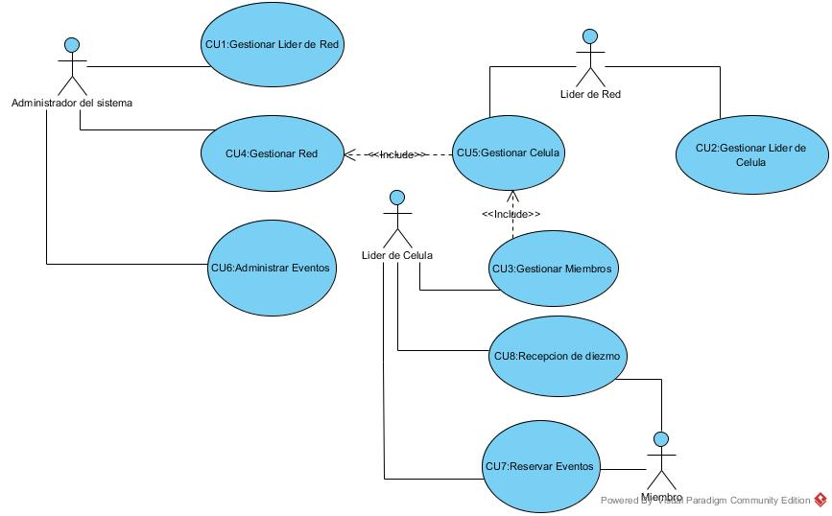

## 4.5 Análisis de paquete

### Modulo Administrativo

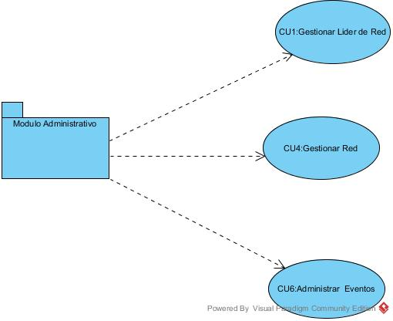

### Módulo de Recepción

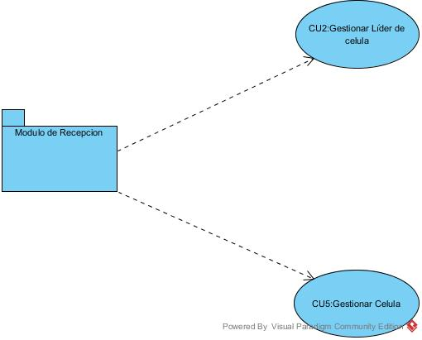

### Módulo de Servicios

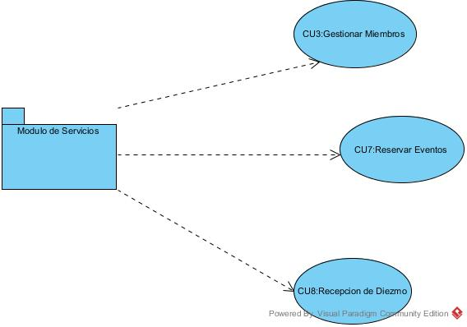

## 4.6 Diseño de la Base de Datos

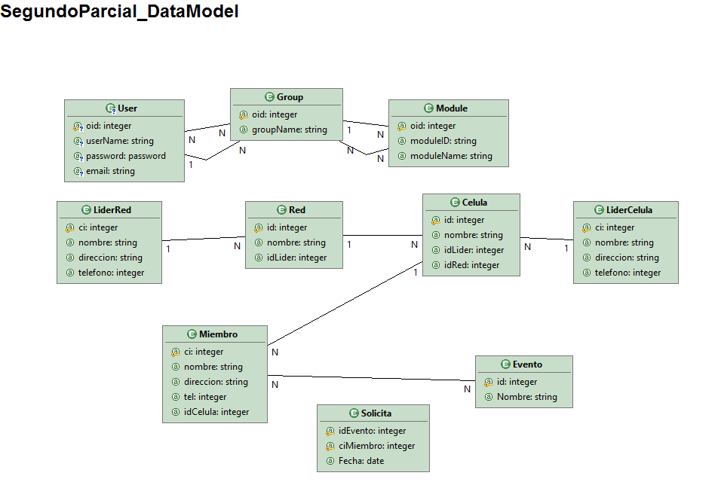

## 4.7 Diagrama de Secuencia

### CU1: Gestionar Líder de Red

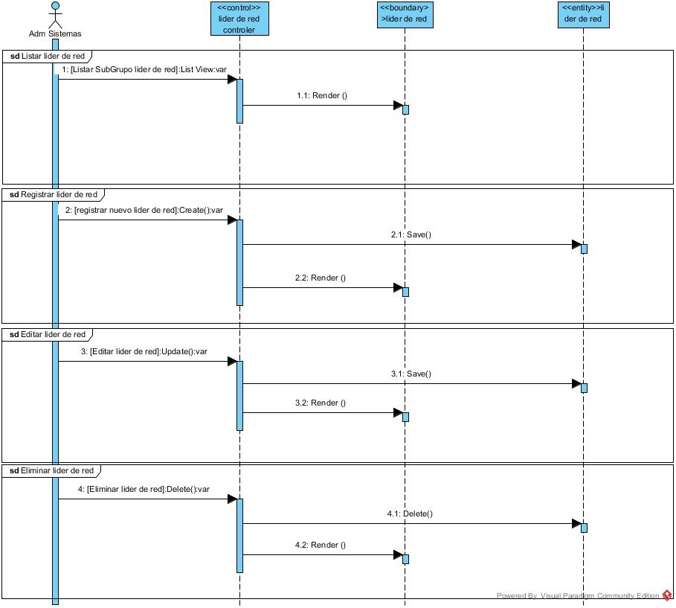

### CU2: Gestionar Líder de célula

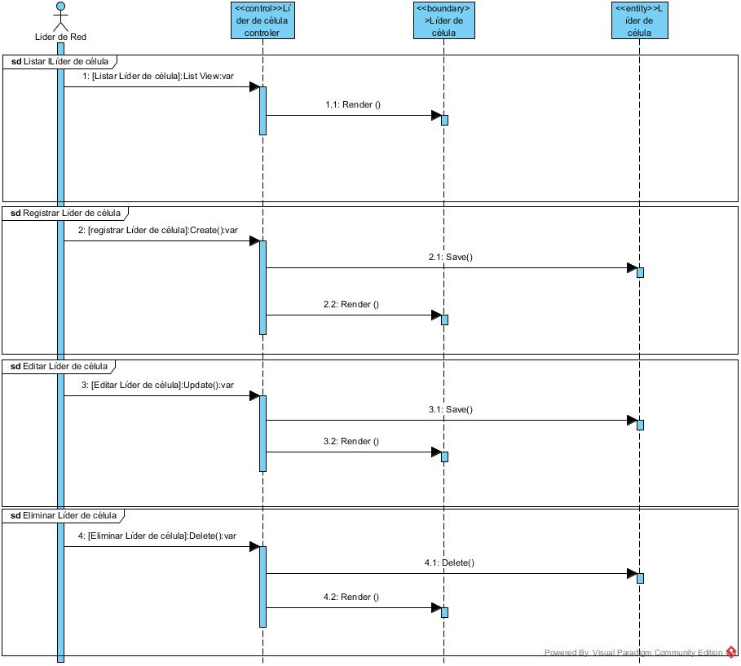

### CU3: Gestionar Miembros

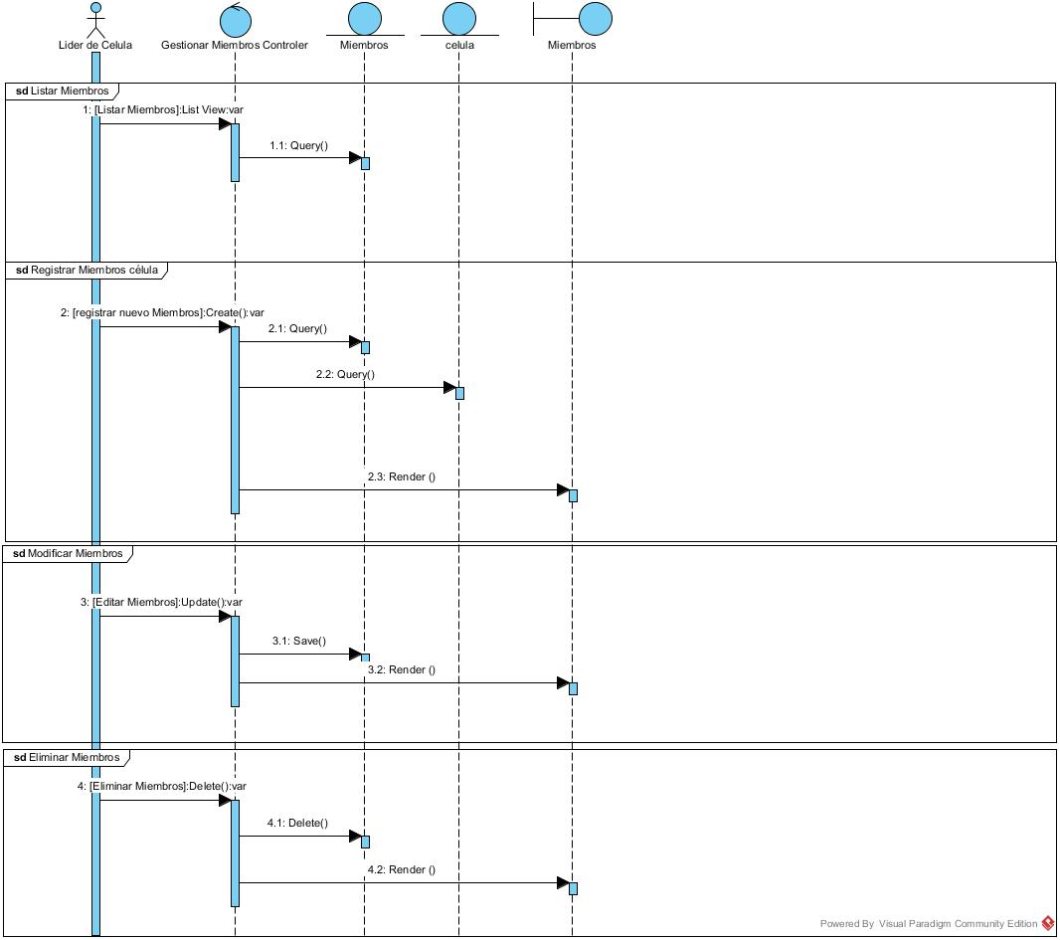

### CU4: Gestionar Red

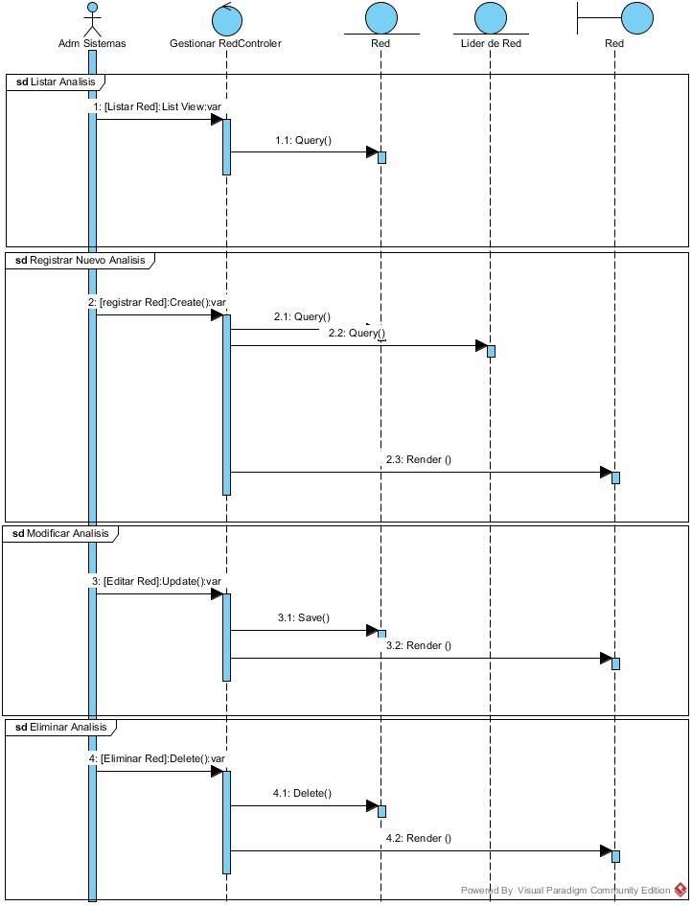

### CU5: Gestionar célula

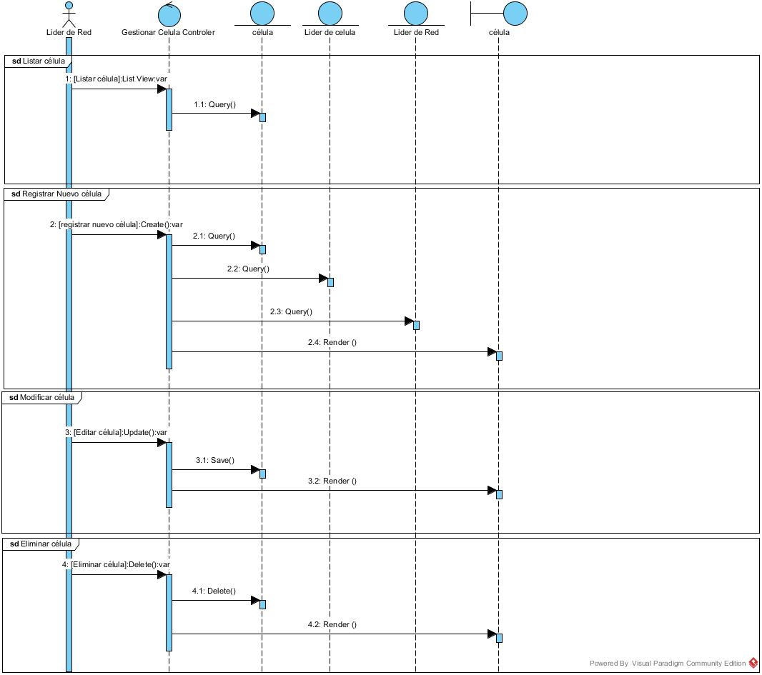

### CU6: Administrar Eventos

### CU7: Reservar Eventos

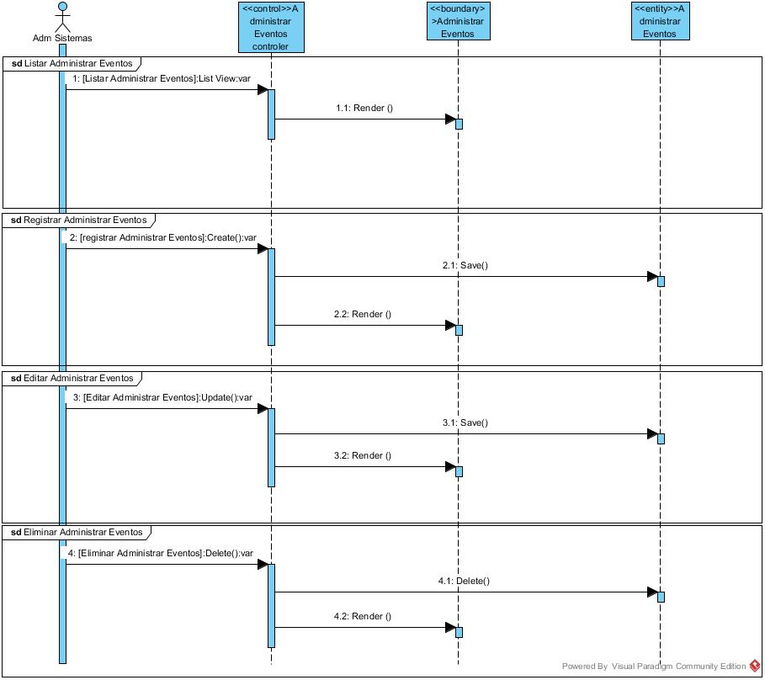

### CU8: Recepción de Diezmo

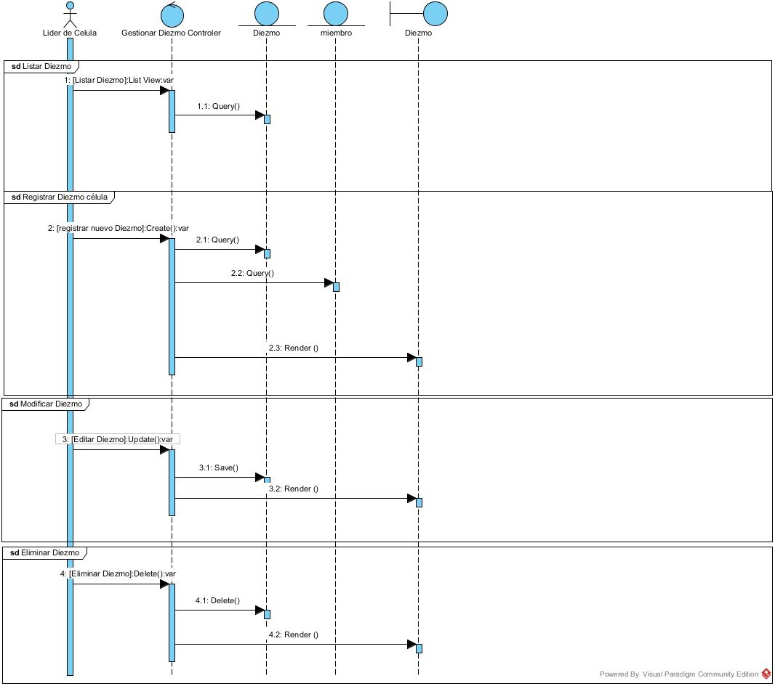

# 5. Implementación

## 5.1 Diagrama de componente principal

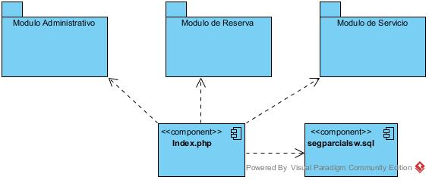

# 6. Pruebas

## 6.1 Pruebas de Unidad

### PhpUnit

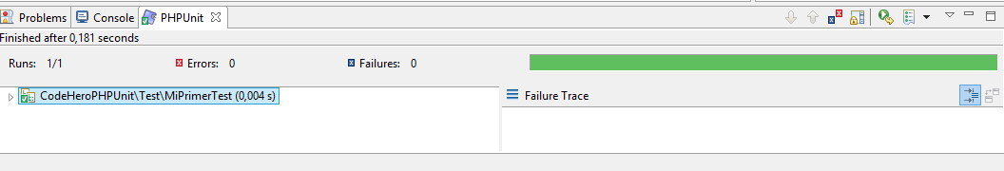

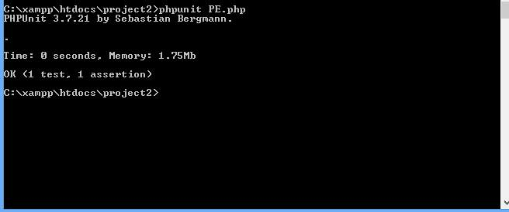

PHPUnit es un entorno para realizar [pruebas unitarias](https://es.wikipedia.org/wiki/Prueba_unitaria) en el lenguaje de programación [PHP](https://es.wikipedia.org/wiki/PHP). PHPUnit es un framework de la familia [xUnit](https://es.wikipedia.org/wiki/XUnit" \o "XUnit) originada con [SUnit](https://es.wikipedia.org/w/index.php?title=SUnit&action=edit&redlink=1" \o "SUnit (aún no redactado)) de [Kent Beck](https://es.wikipedia.org/wiki/Kent_Beck). PHPUnit se puede encontrar en [GitHub](https://es.wikipedia.org/wiki/GitHub)[1](https://es.wikipedia.org/wiki/PHPUnit#cite_note-github-1) y ha sido creado por Sebastian Bergmann.



## 6.2 Pruebas de Rendimiento

### Google Analytics

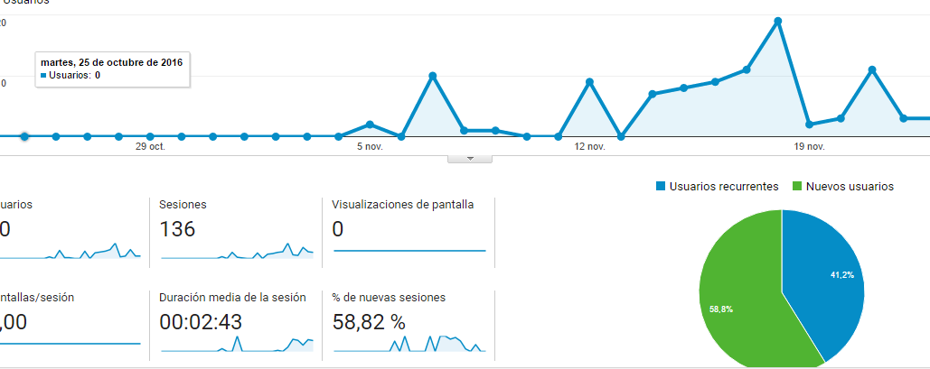

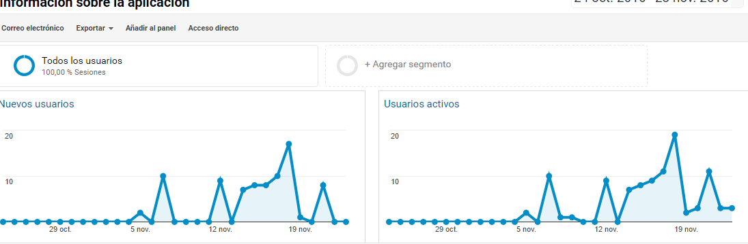

Google Analytics es una herramienta de [analítica web](https://es.wikipedia.org/wiki/Anal%C3%ADtica_web) de la empresa [Google](https://es.wikipedia.org/wiki/Google). Ofrece información agrupada del tráfico que llega a los sitios web según la audiencia, la adquisición, el comportamiento y las conversiones que se llevan a cabo en el sitio web.

Se pueden obtener informes como el seguimiento de [usuarios](https://es.wikipedia.org/wiki/Usuario) exclusivos, el rendimiento del segmento de usuarios, los resultados de las diferentes campañas de [marketing online](https://es.wikipedia.org/wiki/Marketing_online), las sesiones por fuentes de tráfico, tasas de rebote, duración de las sesiones, contenidos visitados, conversiones (para ecommerce), etc. Este producto se desarrolló basándose en la compra de [Urchin](https://es.wikipedia.org/w/index.php?title=Urchin_(empresa)&action=edit&redlink=1" \o "Urchin (empresa) (aún no redactado)) (hasta entonces la mayor compañía de análisis estadístico de páginas web) por parte de [Google](https://es.wikipedia.org/wiki/Google).



### Jmeter

JMeter es un proyecto de Apache que puede ser utilizado como una herramienta de prueba de carga para analizar y medir el desempeño de una variedad de servicios, con énfasis en aplicaciones web.

JMeter puede ser usado como una herramienta de pruebas unitarias para conexiones de bases de datos con JDBC, FTP, LDAP, Servicios web, JMS, HTTP y conexiones TCP genéricas. JMeter puede también ser configurado como un monitor, aunque es comúnmente considerado una solución ad-hoc respecto de soluciones avanzadas de monitoreo.

Mientras que JMeter es clasificado como una herramienta de "generación de carga", no es una descripción completa de la herramienta. JMeter soporta aserciones para asegurarse que los datos recibidos son correctos, por cookies de hilos, configuración de variables y una variedad de reportes.

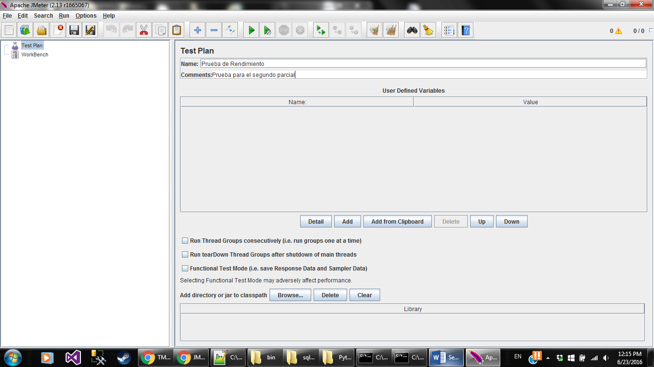

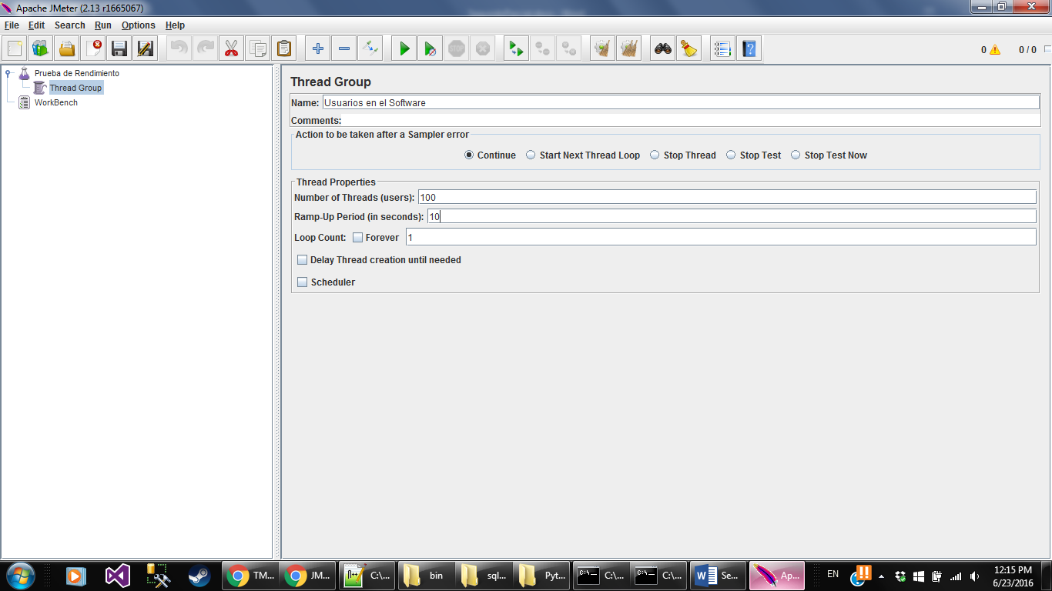

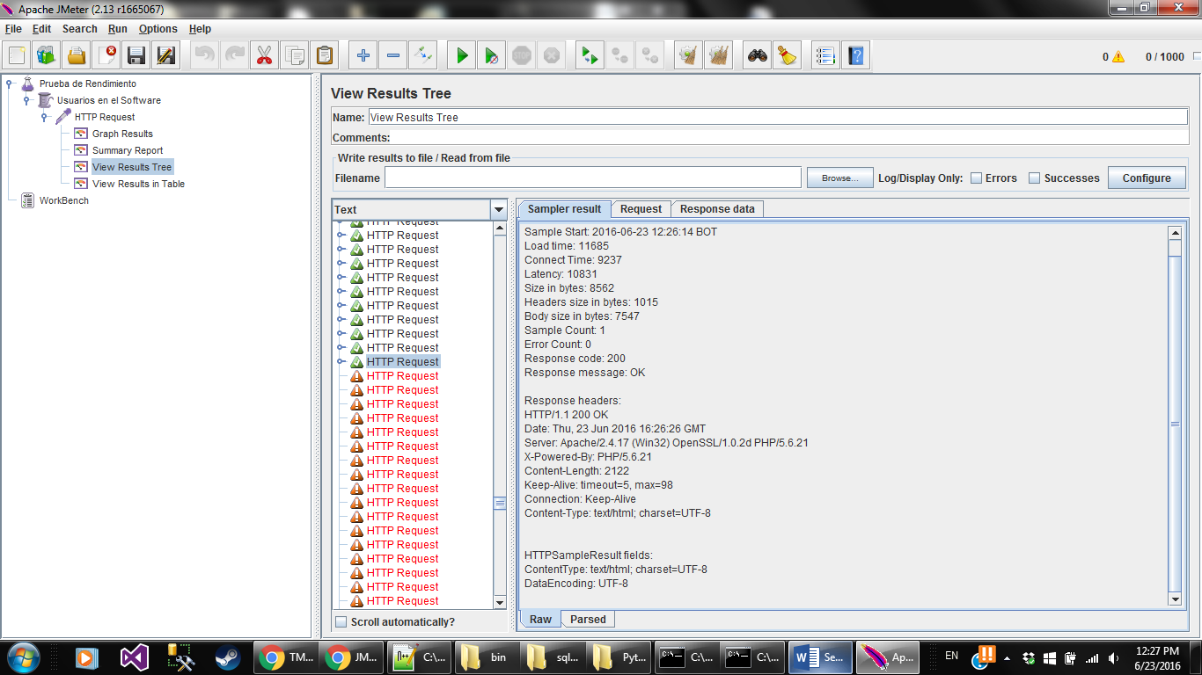

# 7. Características de las herramientas Usadas

## Visual Paradigm

Se utilizó visual Paradigm para crear los diagramas de secuencia y los CU.

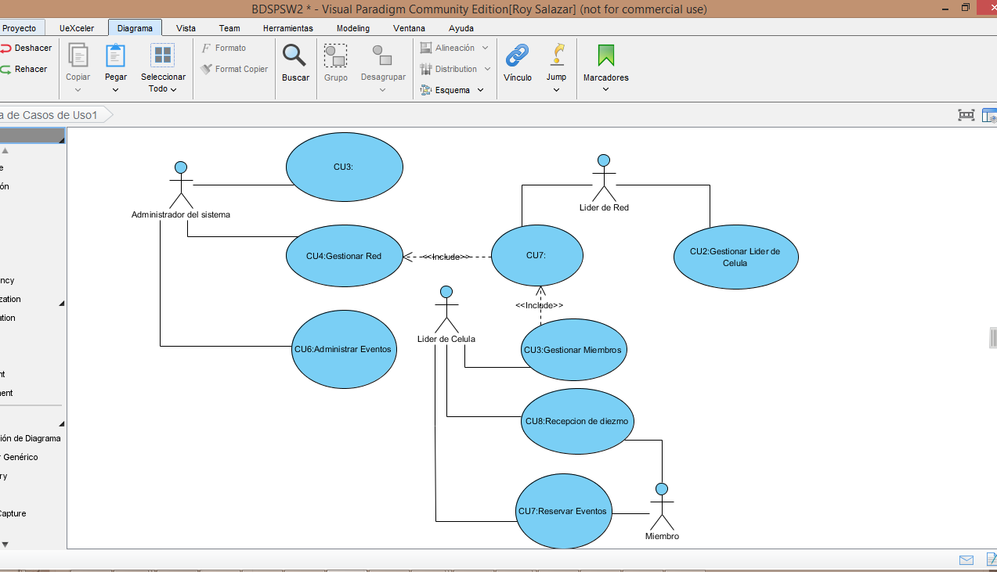

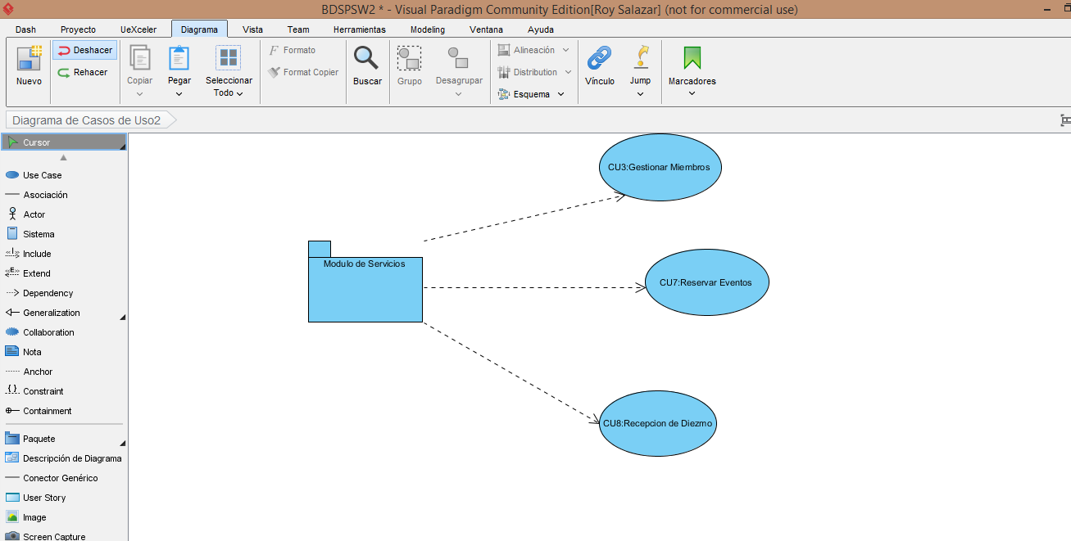

## WEB Ratio

Se utilizó web ratio para diseñar la base de datos y generar su código.

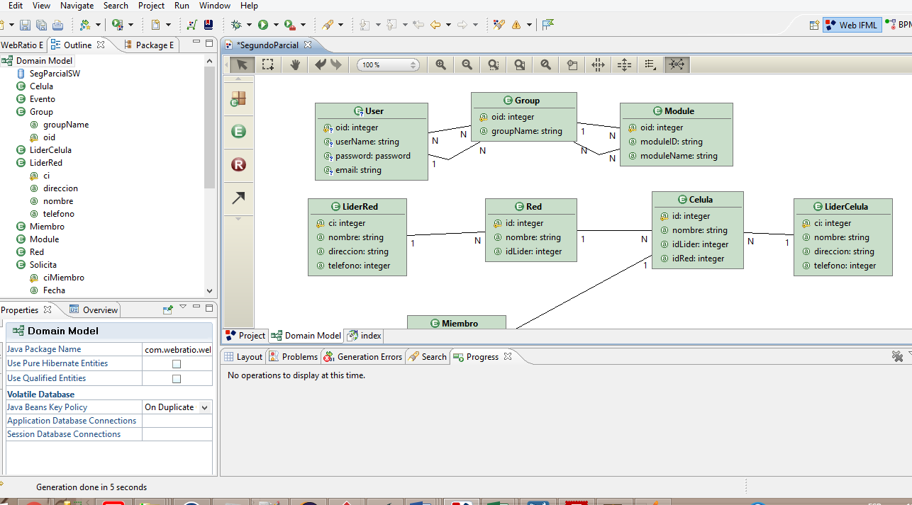

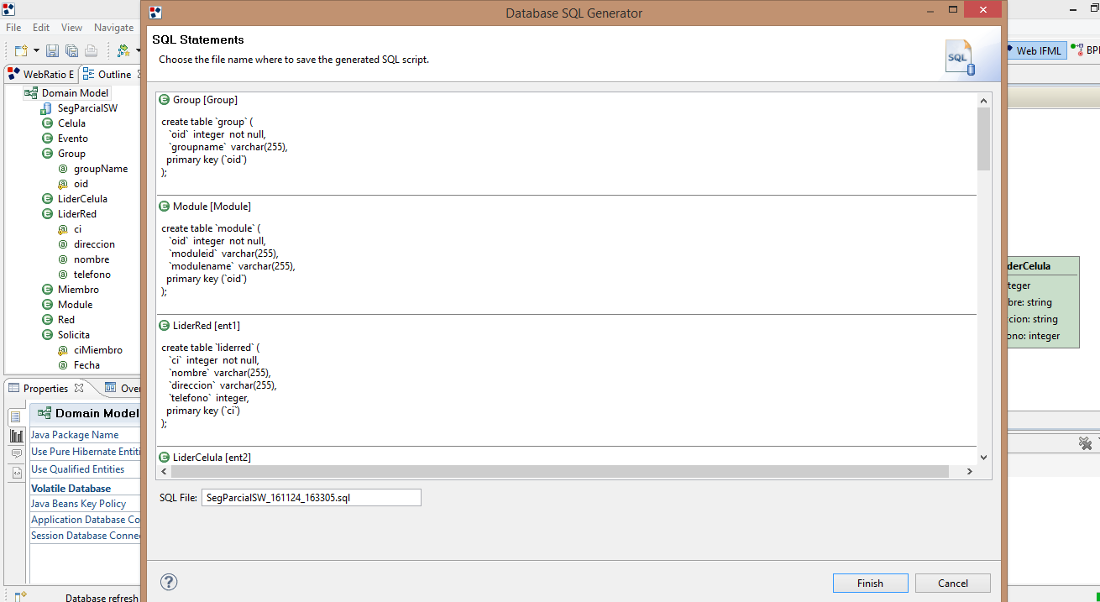

## PHP Maker

A partir de los diagramas generados se utilizó esta herramienta para generar los archivos php del proyecto.

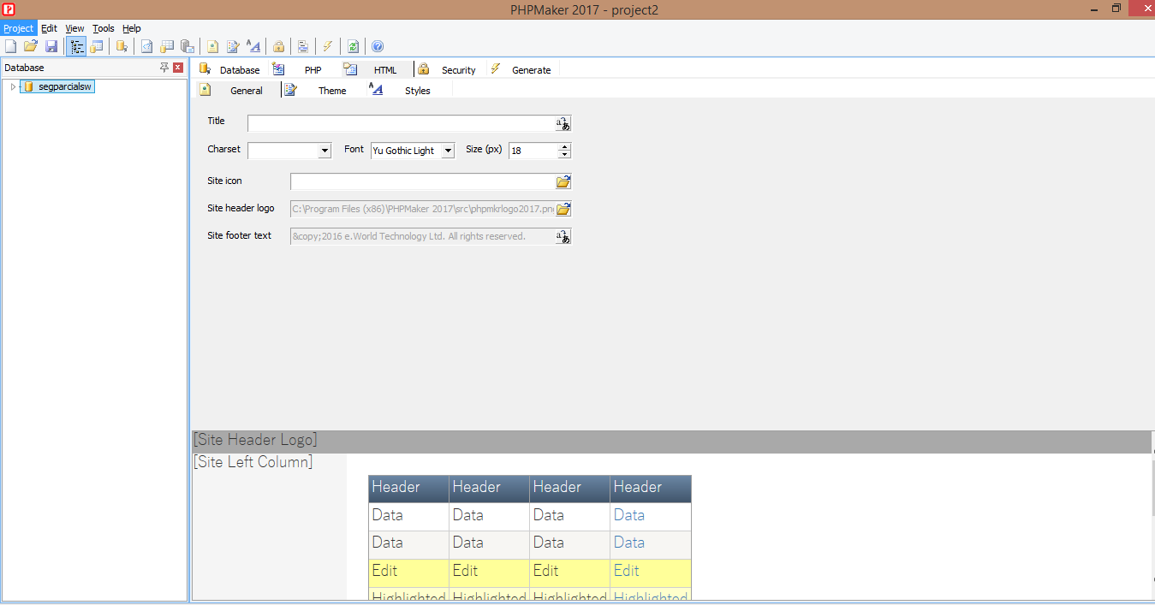

## Line Of Code Wichtel

Mediante esta herramienta calculamos las líneas de código que género nuestro proyecto.

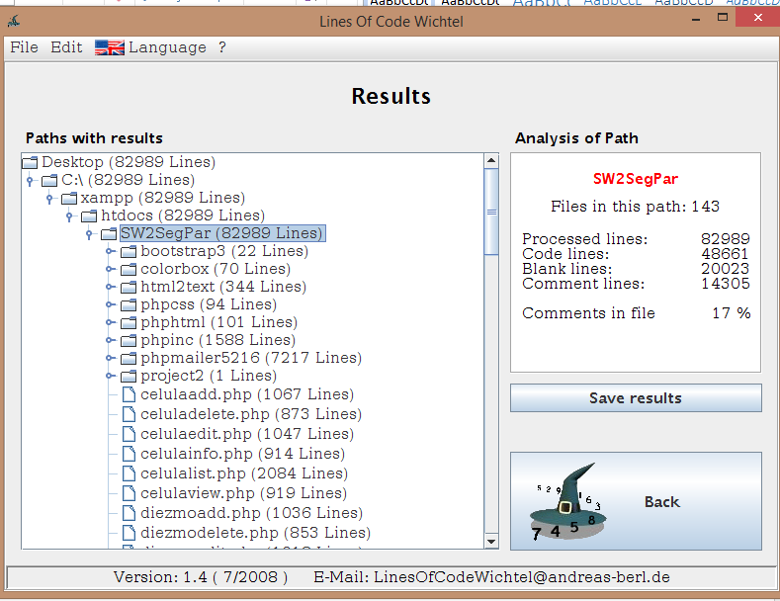

## Git Hub

Se utilizo Git hub para subir nuestro proyecto a un repositorio en la nube y poder mantener actualizado las versiones que se subió.

Se utilizo Source tree como mecanismo para administrar nuestro repositorio, es una aplicación que te permite conectarte con tu usuario en github y poder subir tus proyectos de manera sencilla.

